课堂教学奖特等奖基本情况信息登记表

姓名 | 孙璟娜 | 性别 | 女 | 学历 | 硕士 | 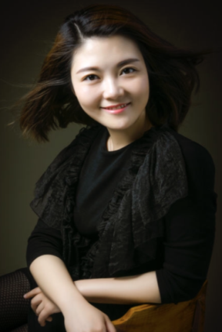
 |  | 年龄 | 36
专业 | 音乐学 | 院系 | 音乐学院 | 职称 | 讲师
获奖感言
回忆一个多月的参赛历程感慨万分，仿佛有许多话要说却不知从何说起，但我最想说的两个字是感谢，感谢学校领导组织新乡学院“课堂教学奖”大赛，为我们中青年教师搭建了一个相互学习，共同进步的平台，在比赛中不断的提高自己的师德、师术和师艺，感谢同行们在参赛教师最困难时给予的无私关心和帮助，使我们能够在比赛中展示自己的能力。
与其说这是一场竞赛，倒不如说这是一个锻炼的契机，是一种鞭策我们进步的动力。从收集资料、设计教案、制作课件到课堂教学、课后反思，整个过程都让我收获颇多。倾听其它选手的讲课对我来说也是一个很好的学习机会, 通过这次比赛，让我看到了新乡学院各个专业很多优秀的老师，他们的讲课水平和课件制作都各有千秋，非常出色，我从中也收获的不少。如: 孙江超老师富有感染力的语言表达，高峥老师亲切的教态，赵潇老师精美的教学设计，万庆老师标准流利的普通话……都给我留下了深刻印象，使我受益匪浅。这对我在今后教学中如何提升能力、调动学生学习的积极性提供了很多的思路。所以，希望参与此次课堂教学奖的经历能促使我在教学方面更上一个新的台阶。
对于本次的课堂教学奖，我的态度可以用十六个字来说“重视—真心、准备—精心，体验—用心，操作—细心”，因为我认为“能上好学校的优质课，是能上省级乃至更高级别优质课的一个必要条件”， 虽说只有很短的时间来准备，但我很努力的设计着每一个教学环节。当我接到复评的通知后时，我就开始了全身心的准备阶段，首先是尽快把思路理清楚，把握好教学目标及重难点，随后在制作具有辅助作用的课件，每个环节的准备都是紧凑的，就在要上课的前几分钟里，我的准备工作都没有丝毫的松懈过。当伴随着上课计时的响起，我不由得紧张起来，因为我看到了许多双渴求知识的双眼望着我，看到了听课教师用信任的目光望着我，我害怕我给不了他们那么多，更多的害怕是带给他们失望。还好这复杂的心理只持续了一小会儿，因为我又把它化作鞭策我的动力。课堂中我又莫名的兴奋着，兴奋着学生们带给我那一次次精彩的表现。面对这么一群活泼可爱和有着极强表现欲望的学生，我突然什么也不害怕了，因为一直以来，在教学上，我喜欢与学生共同成长，从学生的需要出发来设计课堂和开展教学，给学生一个舞台，让他们来创造奇迹。这堂课，从学生们的课堂表现中我看到，他们已经在我设计的舞台上尽情的发挥着，并创造着一个又一个的奇迹，如:学生们美妙的歌声，学生们的精彩回答……是学生给了我力量，所以当时的我只是想着要尽我所能上好这堂课。也许它可能不一定是最好的，但至少我是努力的。参加完这次课堂教学奖我还有更多的意外收获，那就是—自信，这种收获在平常是很难体验到的，它会让我在后面的路走起来更加有信心，所以我想说：追求着也并快乐着!同时我也悄悄都告诫自己：“注视、观察、思索、行动...... 做更好的自己，给学生更多的欣喜与收获。”

填表字体：仿宋 字号：四号

2018 年 9 月 16 日
制表：教学督导办

